Міністерство освіти і науки України
Національний технічний університет України «Київський політехнічний інститут імені Ігоря Сікорського"
Факультет інформатики та обчислювальної техніки

Кафедра ІПІ

Звіт

з лабораторної роботи № 7 з дисципліни
«Основи Front-end технологій»»

«Робота з React. Створення та робота з компонентами. Робота з props.»

Виконав(ла)
(шифр, прізвище, ім'я, по батькові)
ІП-34 Вівдиченко Максим Сергійович

Перевірив

(прізвище, ім'я, по батькові)
Жереб К. А.

Київ 2025

Зміст
Лабораторна робота №7 3
Завдання 3
Хід роботи 3
Структура та компоненти 3
Реалізація компонента Header (Function Component) 4
Реалізація компонента Content (Class Component) 5
Реалізація компонента Image (Function Component) 6
Реалізація Галереї товарів 7
Результат виконання 9
Посилання 12

Лабораторна робота №7
«Робота з React. Створення та робота з компонентами. Робота з props.»

Завдання
Варіант: 10
Завдання1.
Завдання лаб. роб. №4 реалізувати за допомогою фреймворку React. Використовувати такі компоненти Header, Content, Image.
Компоненти Header, Image реалізувати у вигляді function, а компонент
Content – у вигляді class.
Завдання2.
Створити галерею товарів (не менш 6) на основі компонента GoodsCard та використати props для передачі параметрів. В картці товару повинно бути фото товару, назва, ціна.

Хід роботи

Структура та компоненти
Застосунок було розбито на окремі компоненти для кращої структуризації коду. У головному файлі App.jsx відбувається імпорт та рендеринг основних блоків сторінки. Згідно завдання було створено такі компоненти: Content.jsx, Header.jsx, Image.jsx для першого завдання та GoodsCard.jsx для версти карток та GoodsGallery для зберігання даних та їх відображення для другого завдання.
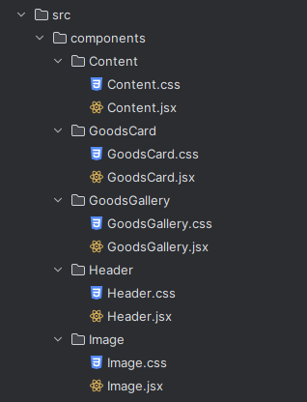
Рис 1 – Структура компонентів проєкту

Реалізація компонента Header (Function Component)
Компонент Header відповідає за відображення особистих даних. Його реалізовано як функціональний компонент. Для інтерактивності (зміна кольору фону та тексту при кліку) використано хук useState. Стан isHeaderActive та isDateActive перемикається при події onClick, що динамічно змінює CSS-класи елементів.
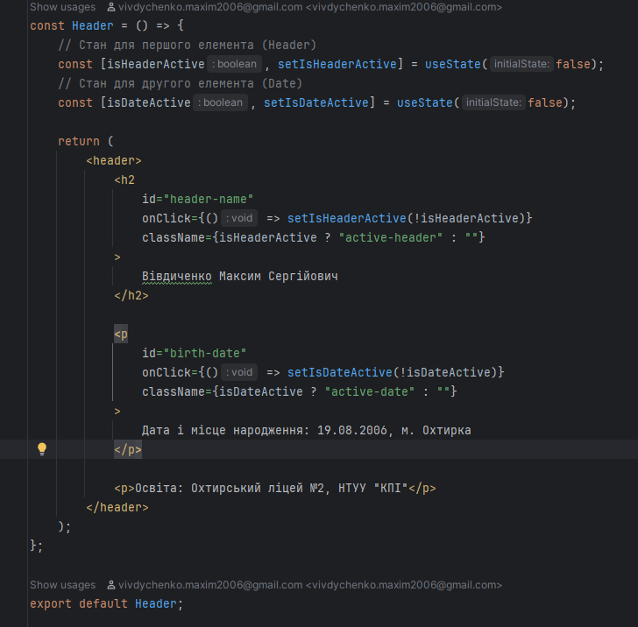
Рис 2 – Реалізація Header з використанням useState

Реалізація компонента Content (Class Component)
Компонент Content містить інформаційні секції (Хобі, Аніме, Стаття про місто). Згідно з завданням, цей компонент створено як класовий. Він успадковується від React.Component. Головною особливість класового компоненту є використання методу render для повернення розмітки. Стилізація зображення міста виконана через CSS-клас для коректного відображення.
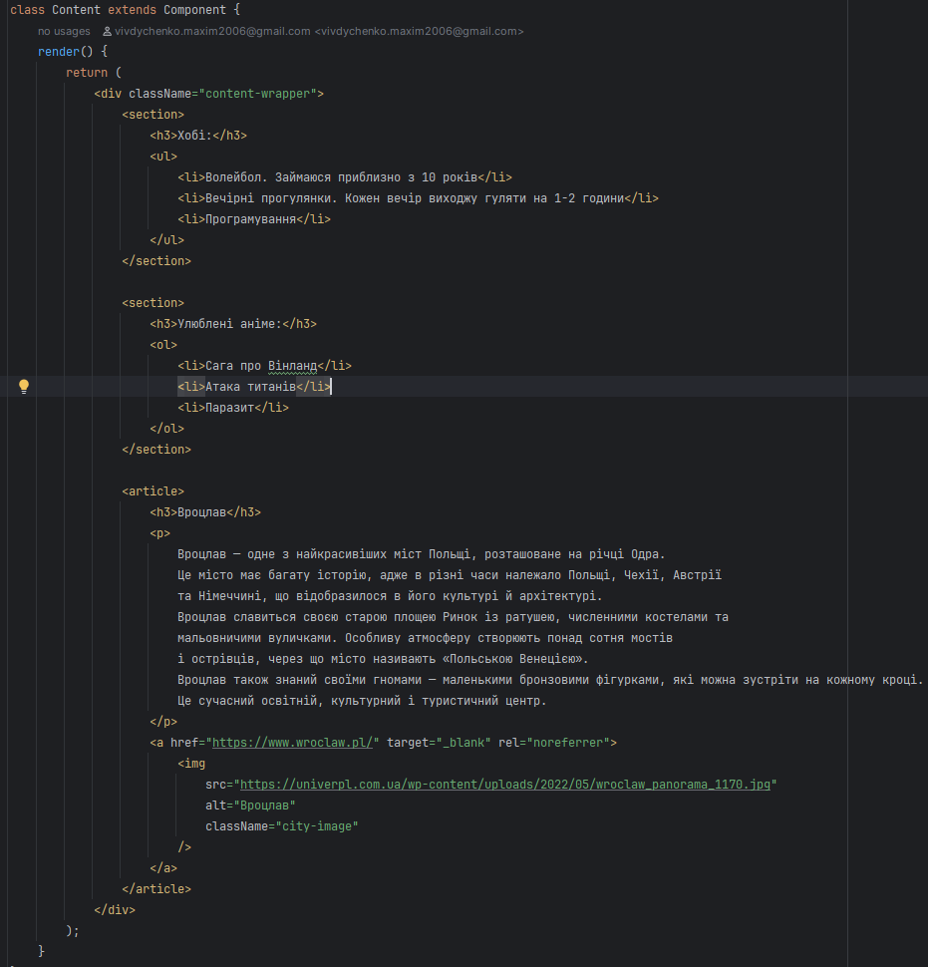
Рис 3 – класовий компонент Content

Реалізація компонента Image (Function Component)
Функціонал управління зображеннями винесено в компонент Image. Тут використано useState для збереження:
- imgSrc — поточного посилання на картинку;
- imgWidth — поточної ширини зображення.
- inputValue — значення текстового поля.
Реалізовано методи handleIncrease та handleDecrease для зміни розміру, handleAdd для встановлення картинки за URL та handleRemove для її видалення.

Реалізація Галереї товарів
Створено компонент GoodsCard, який приймає параметри image, name, price через props і відображає їх. Це дозволяє використовувати один і той самий код для різних товарів. Варто зазначити що props це вхідні дані, що передаються від батьківського компоненту до дочірнього. У компоненті GoodsGallery створено масив об'єктів з даними. За допомогою методу .map() цей масив перетворюється на набір компонентів <GoodsCard />.
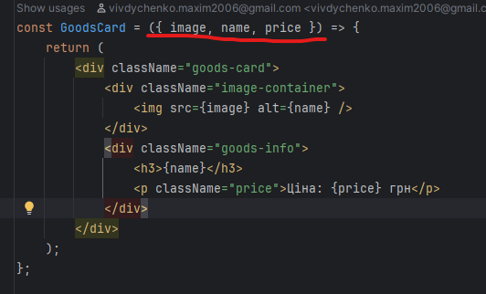
Рис 4 – Використання props для передачі даних

Конфігурація фінальної сторінки
Після написання всіх компонентів конфігуруємо їх в файлі app.js для коректного вигляду нашої сторінки.
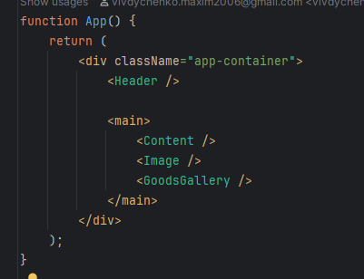
Рис 5 – Конфігурація app.js

Результат виконання
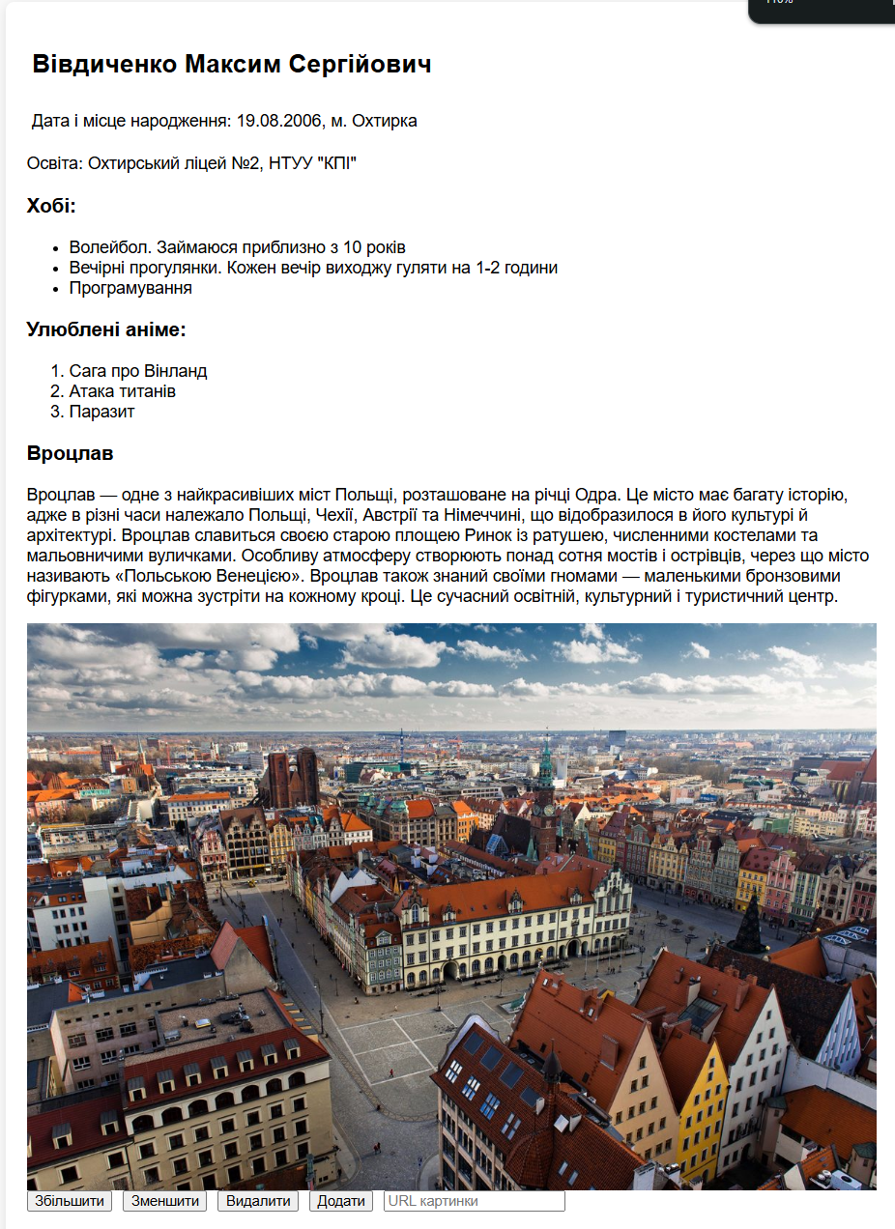
Рис. 6 Реалізація першого завдання
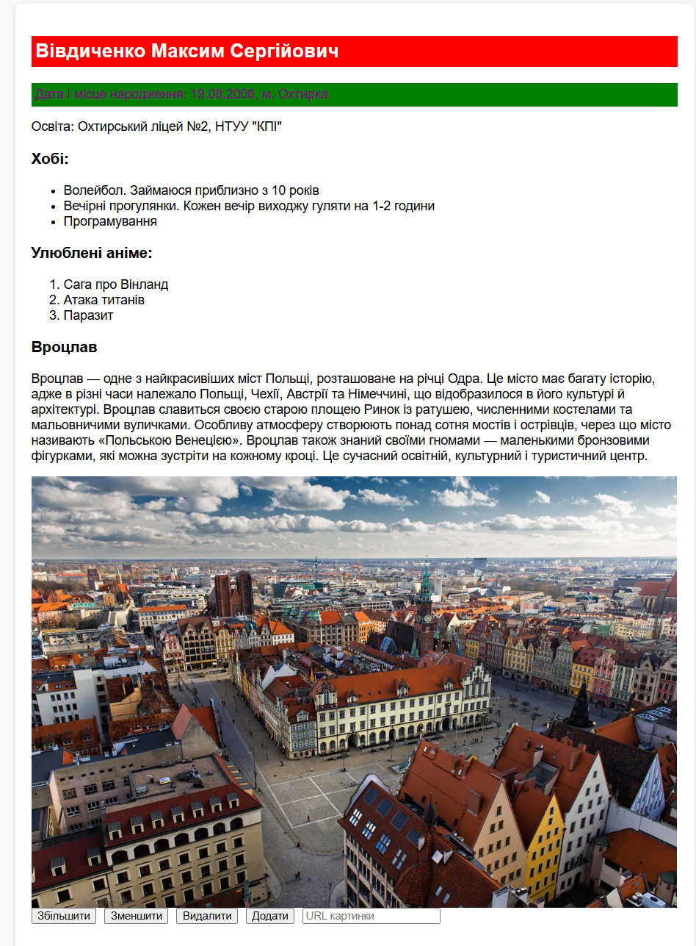
Рис. 7 – Зміна кольору при натисканні
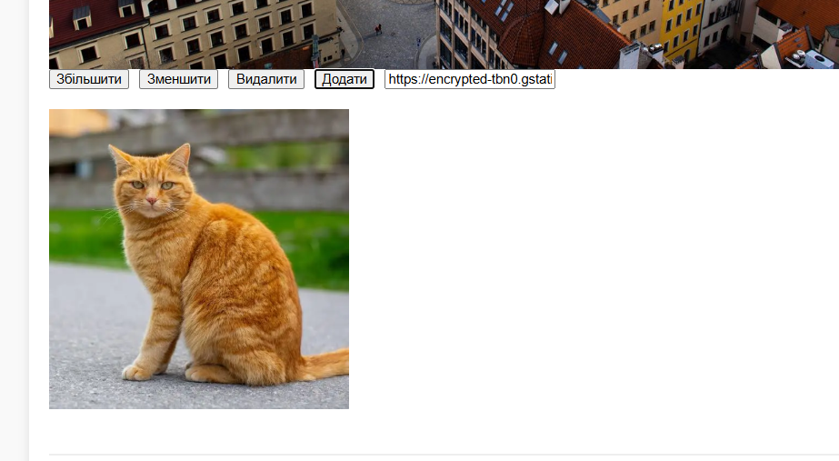
Рис. 8 – Додавання картинки
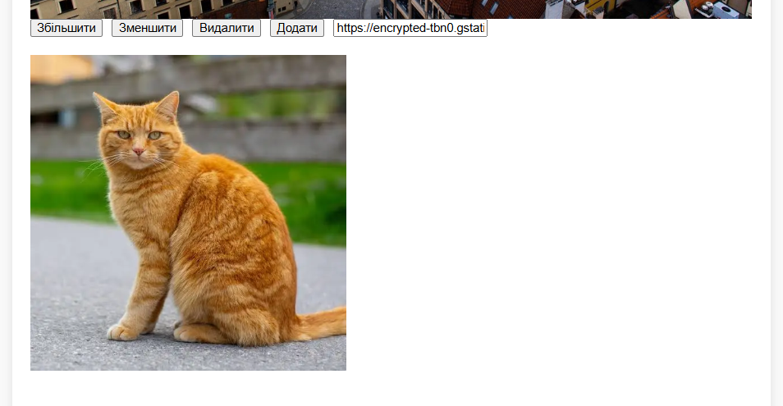
Рис. 9 – Зміна розмірів картинки

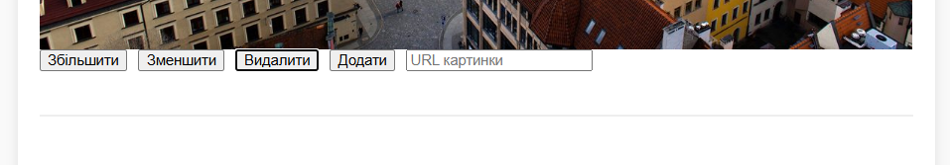
Рис. 10 – Видалення картинки

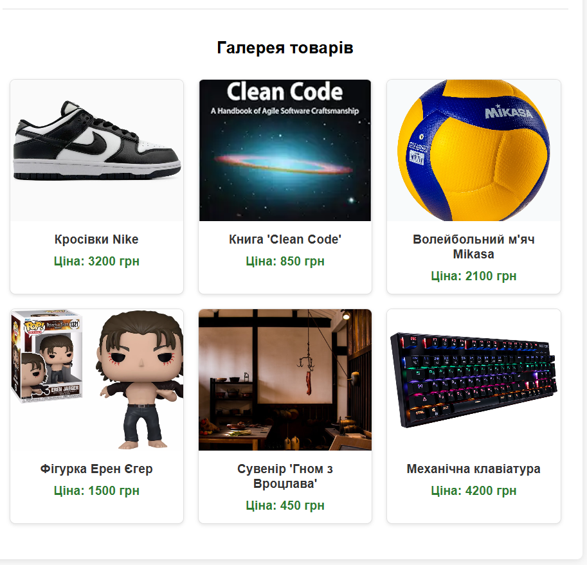
Рис. 11 – Реалізація галереї товарів

Посилання
Github репозиторій: https://github.com/MaksymVivdychenko/lab-7
Github pages: https://maksymvivdychenko.github.io/lab-7/

